|  |
| --- |
| Laboratorios de computación salas A y B |

|  |  |  |
| --- | --- | --- |
| Profesor: | Rodriguez Espino Claudia. | |
| Asignatura: | Fundamentos de programación. | |
| Grupo: | 03 | |
| No de Práctica(s): | 01  na Dulce Monica | |
| Integrante(s): | Infante Páez Liliana. | |
|  |  | |
|  |  | |
| Semestre: | 2017-2 | |
| Fecha de entrega: | 17/febrero/2017 | |
| Observaciones: |  | |
|  |  | |
| CALIFICACIÓN: | |  |
|  |

***Búsquedas y utilerías en internet.***

* Objetivo:   
  Descubrir y utilizar herramientas de software que se ofrecen en Internet que permitan realizar actividades y trabajos académicos de forma organizada y profesional a lo largo de la vida escolar, tales como manejo de repositorios de almacenamiento y buscadores con funciones avanzadas.
* Actividades:

1. Utilizar el motor de Google Académico para realizar una investigación sobre el tema de la arquitectura de la máquina.

* 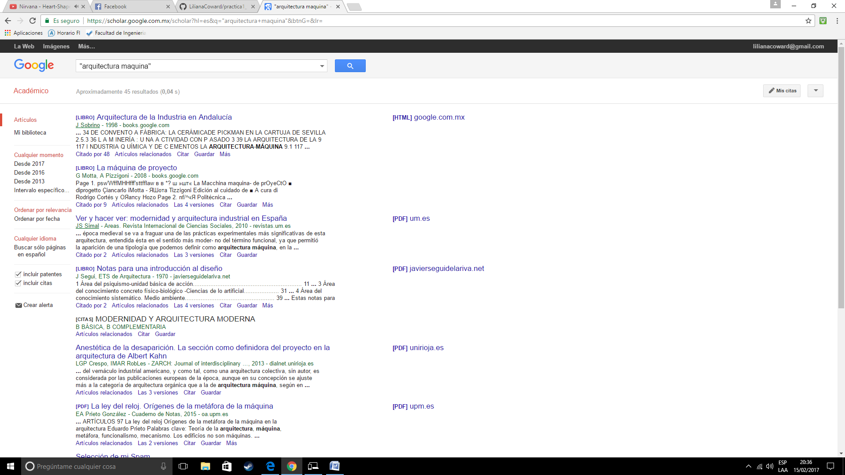Busque “arquitectura maquina”.
* Busque define: arquitectura maquina.
* 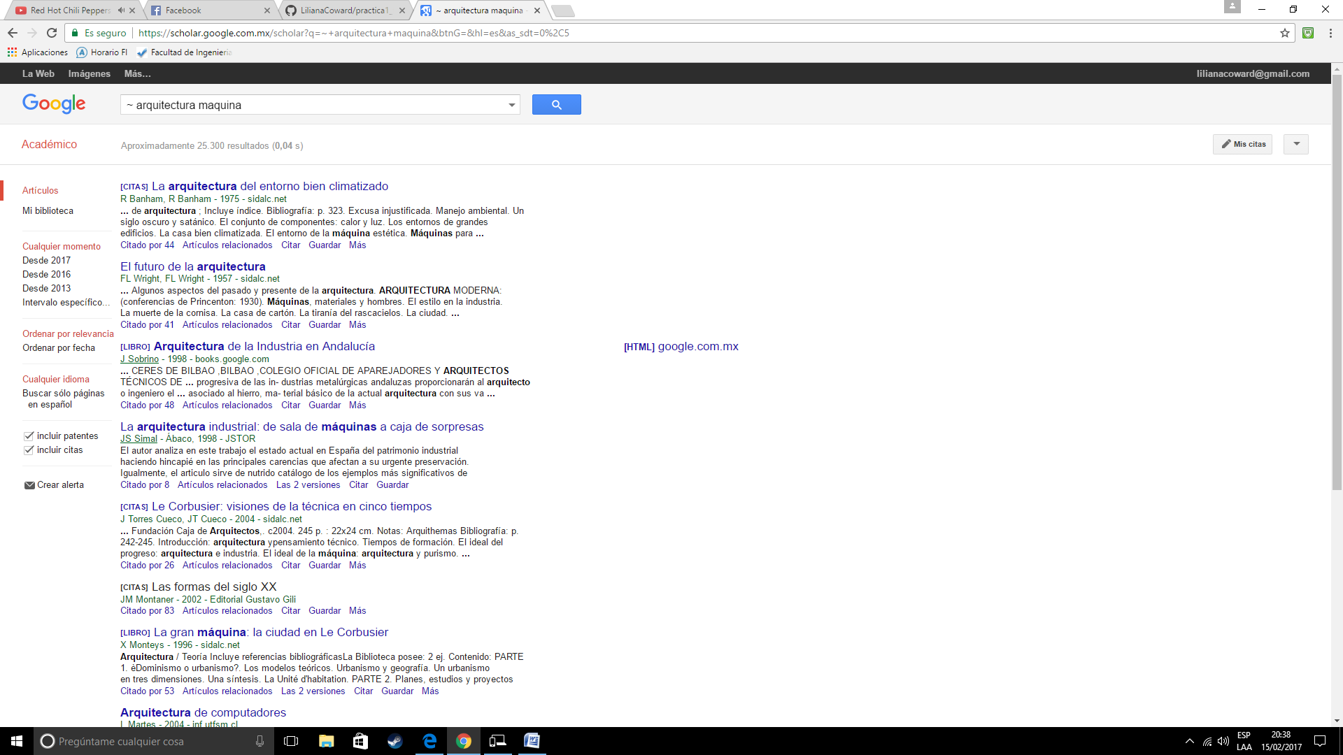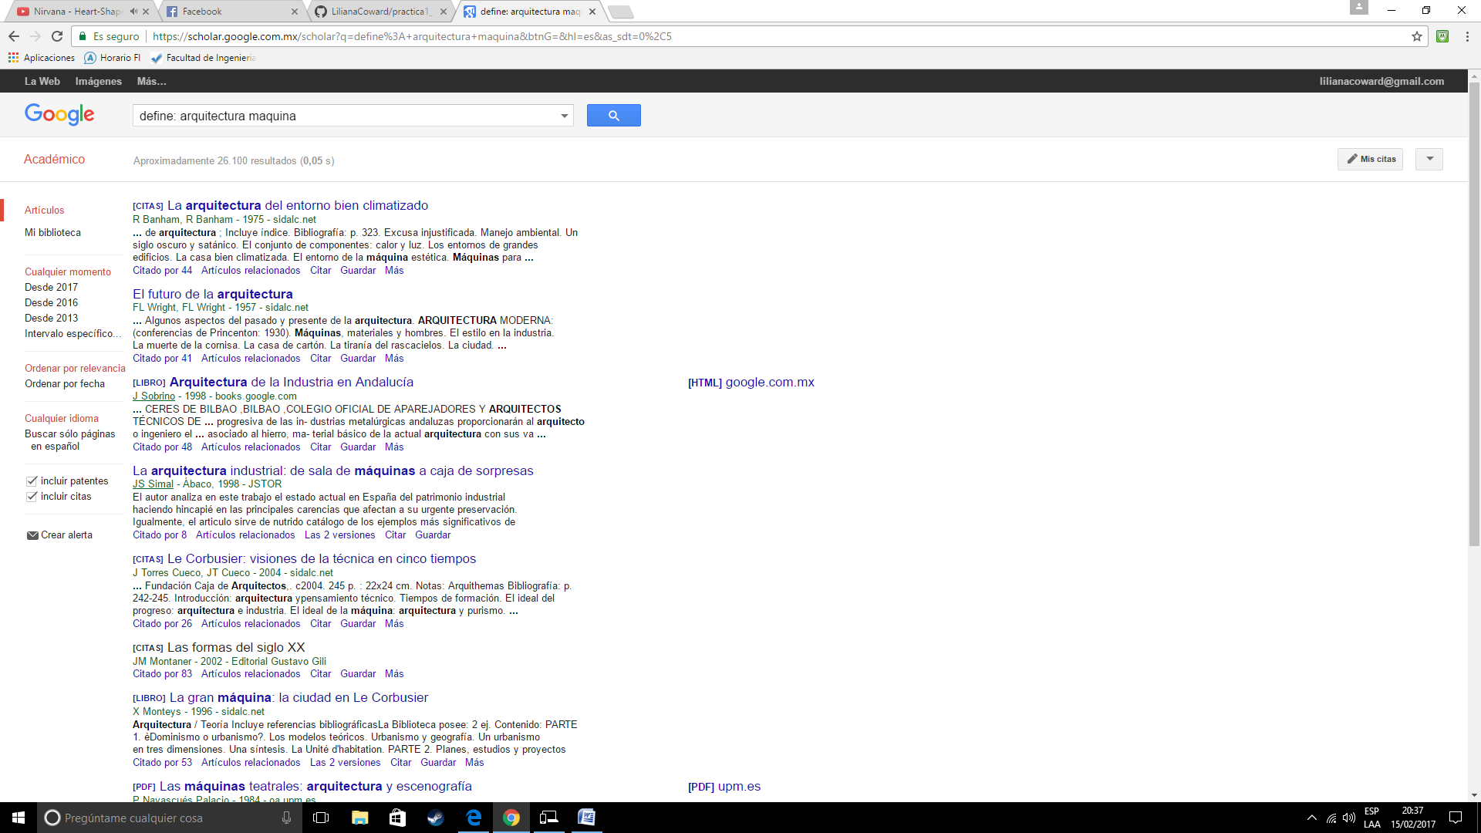Busque ~ arquitectura maquina.

1. 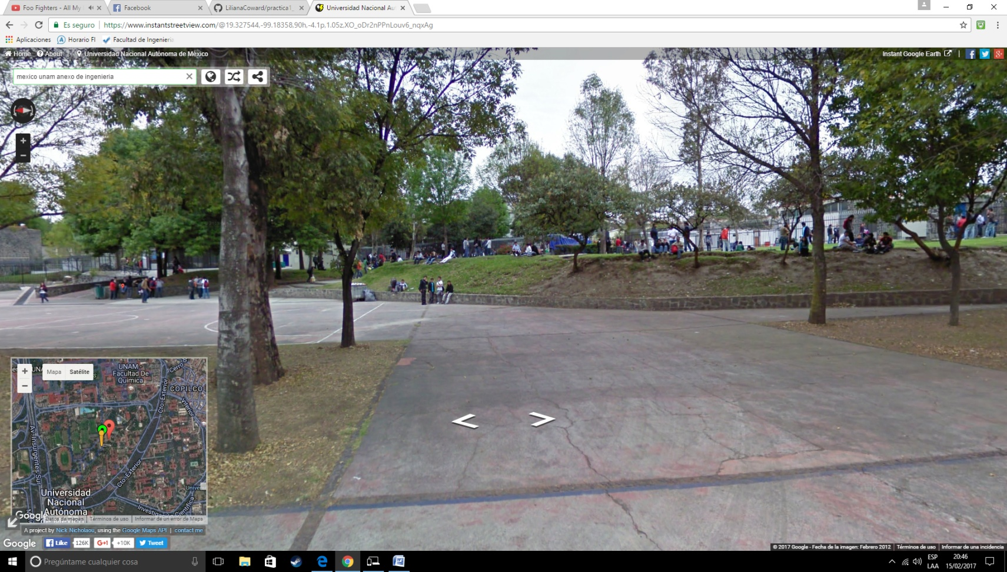Utilizar la aplicación StreetView para realizar una visita virtual de la UNAM (al anexo de la facultad de ingeniería).
2. 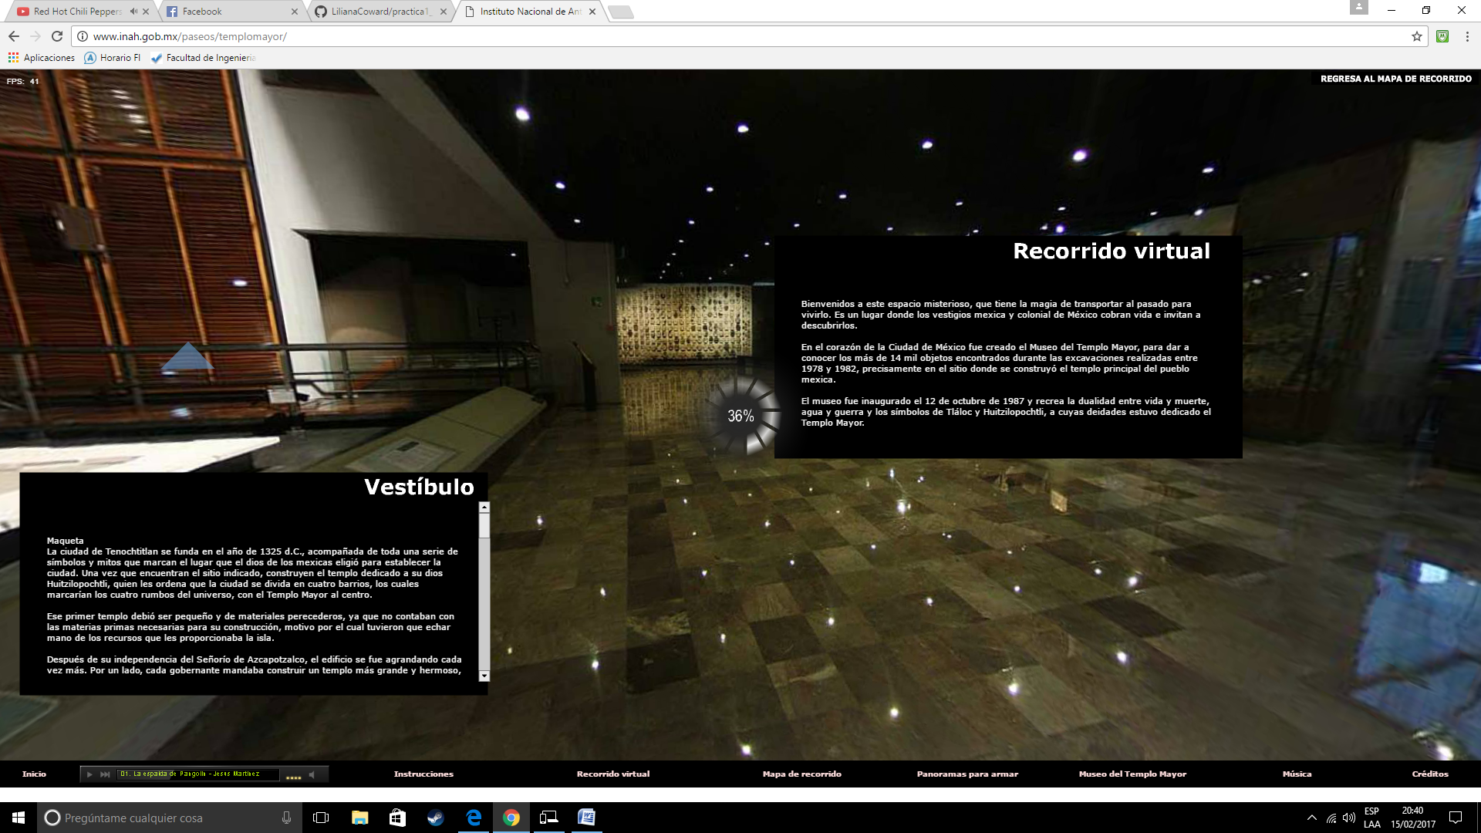Ingresar a la página <http://www.inah.gob.mx/paseos/templomayor/> , realice la visita virtual correspondiente. Anote sus comentarios.

Pienso que poder realizar visitas virtuales desde la comodidad de nuestras casas (o cerca de ellas), es una gran ventaja de la tecnología, ya que le brinda un gran apoyo a la persona, por ejemplo, si no se tiene el dinero o tiempo suficiente para llegar a dicho lugar, es más fácil, cómodo y barato realizar una visita desde tu ordenador, además es otra alternativa para adquirir cultura.

1. 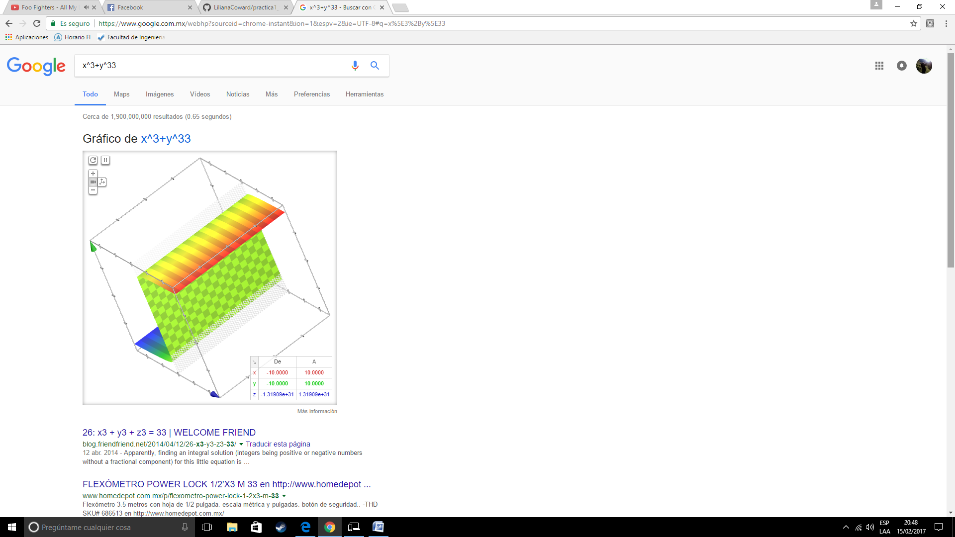Utilizar Google para obtener la gráfica de una función x^3+y^33.

* Conclusiones

Aplicamos y aprendimos nuevas herramientas que facilitan las búsquedas en Google, así como aplicamos los ejemplos en clase. La práctica fue muy útil para reforzar lo adquirido, y con esto, podemos realizar más y mejores búsquedas que nos ayudarán a lo largo de toda la carrera, y muy posible, para toda la vida.